МДОУ «Детский сад №18»

Проектная деятельность
«Ёлочка – красавица»

Вторая младшая группа

Декабрь 2013 год
Информационная карта проекта
МДОУ «Детский сад №18 общеразвивающего вида».
1.Полное название проекта: «Ёлочка – красавица».
2.Участники проекта: Воспитатели, родители и дети второй младшей группы.
3.Возраст детей от 3 до 4 лет.
4.Вид проекта: Информационно – практический.
5.Сроки проведения: декабрь 2013 года
6.Цель: Расширение кругозора детей.
7.Задачи: 1.Познакомить с деревом – елью, его частями; 2.Активизировать и обогащать словарь детей за счет названий частей дерева (ствол, ветки, иголки), определений, за счет названий новогодних игрушек. 3.Развивать навыки диалогической речи: понимать вопрос и отвечать на него предложением. 4.Воспитывать эстетические чувства и бережное отношение к деревьям.
8.Ожидаемые результаты: Обогащение знаний детей о строении ели и традиции украшения её к Новому году.
9.Итоговое мероприятие участников проекта (презентация): Новогодний утренник; создание альбома «Ёлочка – красавица».

Реализация проекта
Непосредственно – образовательная деятельность
1.Познание: расширение кругозора
«В лесу родилась ёлочка».
2.Коммуникация: развитие речи
«Наша елка» Е.Ильина (заучивание стихотворения) (1)
«Волшебная шкатулка» ( рассматривание ёлочных игрушек) (1)
3.Художественное творчество: лепка
«Шарики для Новогодней ёлки»
4.Художественное творчество: аппликация
«Маленькая ёлочка» (3)
5.Художественное творчество: рисование
«Ёлочка» (4)
«Новогодняя елка, украшенная огоньками и шариками» (4)
«Хвойный лес» (5)

Совместная деятельность педагога с детьми
по образовательным областям.
1.Образовательная область «Коммуникация».
- Беседы:
- «Вот и к нам зима пришла, снег на ветках принесла».
- «Ёлочка – ёлка колкая иголка»
- «Новогодняя ёлочка».
- Моделирование ситуаций общения:
- «Как я наряжал ёлку дома»
- «Новогодняя ёлочка в нашем детском саду»
- Рассматривание картинок на тему «Зима».

2. Образовательная область «Чтение художественной литературы».
- Разучивание стихов про ёлочку:
- З.Александровой
«Маленькой ёлочке холодно зимой»
- Е.Ильиной
«Наша ёлка высока, достает до потолка»
- М. Ивенсен
«Ёлочка, елка, колкая иголка»
- И. Токмаковой
«Ели на опушке – до небес макушки»
- Отгадывание загадок про елку.
- Рассматривание иллюстраций в детских книгах.
3. Образовательная область «Познание»
- Конструирование
- Конструирование из геометрических фигур (треугольников): выкладывание с помощью картонных треугольников ёлочки на листе.
Игра «Собери ёлочку» (на развитие логического и образного мышления, мелкой моторики).
- Конструирование ёлочки из счетных палочек: выкладывание ёлочки по образцу.
- Рассказ воспитателя о городской новогодней ёлке на площади.
- Рассматривание ёлки на территории детского сада во время прогулок.
- Рассматривание картин:
- «Зима в лесу»
- «Зима в городе»
- «Зимние забавы»
- Рассматривание новогодних игрушек на елочке в группе.

4.Образовательная область «Художественное творчество»
- Лепка
Разноцветные шарики на ёлочку.
- Свободное рисование
«Ёлочка - красавица» (фломастерами)
Раскраски (раскрашивание ёлки карандашами).
5. Образовательная область «Физическая культура»
- Утренняя гимнастика, комплекс общеразвивающих упражнений «Ёлка – ёлочка».
6. Образовательная область «Музыка»
- Разучивание песенок про елочку:
- «Вот какая елка» слова Л. Спарбер
- «Ёлочка»
- «К детям елочка пришла»

- Разучивание хоровода
- К детям елочка пришла
- «Вот пришла к нам зима»
- «Мы мороза не боимся»
7. Взаимодействие с семьями воспитанников:
- Создание альбома «Елочка-красавица» (детско-родительское творчество)
- Изготовление новогодних игрушек родителями с детьми и украшение искусственной ели в группе

Познание: расширение кругозора.
Тема: «В лесу родилась елочка».

Цель: дать знания о елке (особенностях, пользе и т.д),учить различать характерные признаки предметов различными анализаторами, развивать тактильную память, развивать любознательность, наблюдательность, воспитывать любовь к русским народным традициям.
Ход занятия:
I.- Ребята, наш чудесный мешочек приготовил вам сюрприз (в мешочке лежит ветка елки). Давайте попробуем угадать, что там лежит {воспитатель предлагает детям с закрытыми глазами понюхать то, что лежит в мешочке).
- Носиками вы почувствовали то, что лежит в мешочке, а теперь закройте глаза и почувствуйте своими пальчиками, что же там лежит?
- Ребята, кто догадался, что лежит в мешке? {Ответы детей).
- Молодцы, угадали, это елочка.
- А кто знает, какого елка цвета? {Зеленая).
(Воспитатель предлагает вниманию детей репродукции разных художников, где изображены пейзажи в разное время года). Рассматривают, сравнивают, делают вывод: летом деревья зеленые и елочка зеленая, осенью деревья разноцветные, а елочка зеленая,
зимой деревья голые, а елочка зеленая. Про елочку есть загадка: «Зимой и летом одним цветом» (дети повторяют загадку).- А где вы видели елку? (В детском саду на участке растет, на Новый год дома, в детском саду на утреннике).
- А где очень много елок? (В лесу).
II.Рассказ воспитателя о пользе елки.
III. Чтение стихотворения Трутневой «Вырастала елка в лесу на горе...»).
- Вам понравилось стихотворение про елку?
- Давайте теперь сделаем целую картину по этому произведению. (Воспитатель медленно отрывками читает стихотворение и по ходу размещает на ковролине детали, дети помогают повторять и размещать картинки (елка — шишки - снежное пальтишко - волки - зайцы, чечетки и т. д.).
- Ребята, а почему у елки собирались птицы и звери? (Прятались от холода, от стужи, ветра, вьюги. Елочка их согревала).
- Как вьюга воет? (У-у-у-у).
- Ребята, похвалите елочку, расскажите, какая она. Какими красивыми словами мы ее порадуем?(Елочка зеленая, пушистая, душистая, стройная, смолистая, красивая, хорошая, серебристая, пахучая, колючая..!)
- Молодцы, сколько хороших слов придумали.
Физ.минутка
Наша ёлка велика (круговое движение руками),
Наша ёлка высока (встать на носочки),
Выше мамы, выше папы (присесть и встать на носочки),
Достаёт до потолка (потянуться).
Будем весело плясать. Эх, эх, эх!
Будем песни распевать. Ля-ля-ля!
Чтобы ёлка захотела в гости к нам прийти опять!
IV.Сюрприз от елки. Дети стоят вокруг воспитателя. На фланелеграфе 3 елочки разной высоты. «В лесу родилась елочка, в лесу она росла, зимой и летом стройная, зеленая была».
-Посмотрите, ребята, к вам в гости пришли елочки. Сколько их? Одинаковые они? (Нет). Почему? (Одна выше другой). Поставьте самую высокую. А потом из двух самую высокую.. И третью самую низкую. Назовите елочки (самая высокая, пониже, низкая). Начните с самой низкой. (Самая низкая, повыше, самая высокая). Напомните мне, сколько всего елочек? (Три). Молодцы.
Подойдите к столу. Что за фигура лежит на столе? (Для каждого ребенка по 10 зеленых треугольников разного размера). Треугольники. Построим из них елочки. Самую высокую из трех треугольников, самую низкую из одного треугольника, повыше из двух. (Дети сами подбирают треугольники - для самой высокой елки - большие треугольники, для средней — треугольники поменьше, для низкой елки - самые маленькие треугольники). Сколько треугольников потратили на высокую елку? На елку пониже? На низкую?

Художественное творчество: лепка.
«Шарики для новогодней елки»

Цель: - продолжать учить лепить предметы округлой формы, сплющивать пальчиками, прикреплять к основе (шарику),
- вызвать у детей радостное чувство, связанное с предстоящим праздником,
- воспитывать отзывчивость, доброту.
Демонстрационный материал: изображение новогодней елки, украшенной елочными игрушками (или искусственная елка с игрушками).
Раздаточный материал: пластилин, дощечка для лепки, шарик, вырезанный из картона разного цвета.
Ход занятия.
I. Раздается стук в дверь. Воспитатель выходит и смотрит.
- Ребята, посмотрите, к нам в гости пришел зайчик. Но он грустный. Спросите, почему он грустный?
- Зайчик говорит , что скоро наступит праздник, но какой забыл.
- Какой скоро праздник, подскажите зайчику. (скоро праздник – Новый год)
- Он знает, что на этот праздник ко всем в гости приходит красивая елка. У зайчика есть елка, но он не знает, как ее украсить.
- Чем украшают елку? (Воспитатель показывает изображение новогодней елки).
Воспитатель читает стихотворение В. Берестова «Елочный шар».
….Целый год лежал на полке.
Все забыли про меня.
А теперь вишу на елке,
Потихонечку звеня.

Всю елку до макушки
Украсили игрушки!
Встаньте в хоровод!
Встречайте Новый год!
Физминутка

II. – Ребята, поможем зайчику украсить елку. Сделаем елочные игрушки.
Показать, как нужно скатывать между ладоней маленькие шарики из пластилина и прикреплять их на шарик из картона.
III. – Молодцы! Вот какие красивые шарики получились (любуются). Подарите их зайчику.

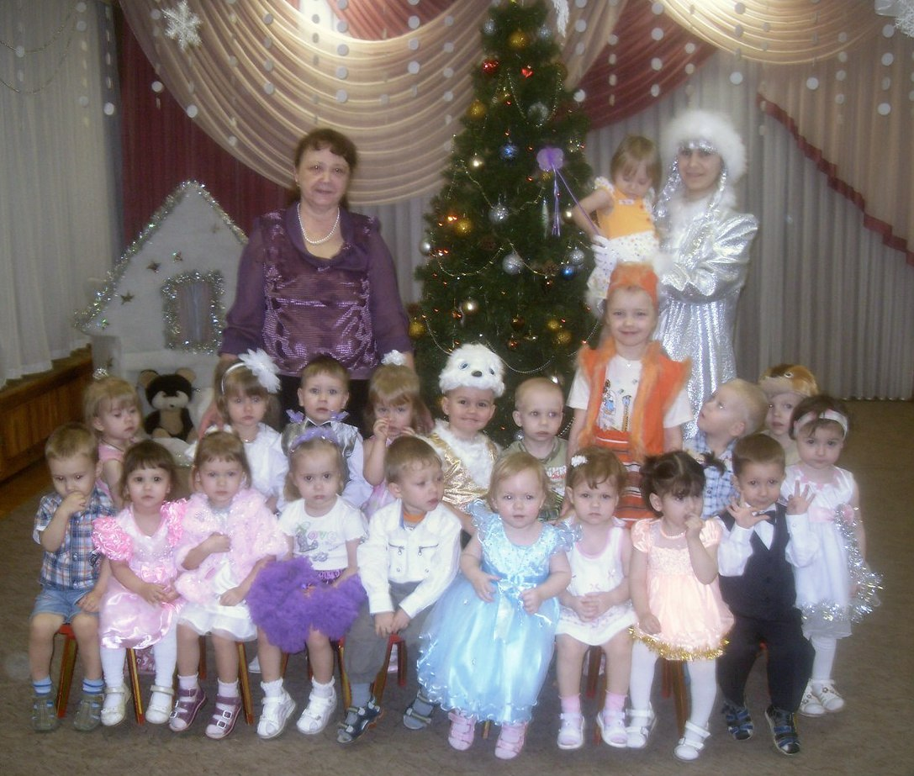

К детям елочка пришла,
Снег на ветках принесла.
Нужно елочку согреть,
Платье новое надеть.
Ярко звездочки блестят,
Ярко лампочки горят,
Бусы разные висят -
Замечательный наряд!

Музыканты, поскорей
Заиграйте веселей!
Станем дружно в хоровод,
Здравствуй, здравствуй, Новый год!
А. Барто
Художественное слово
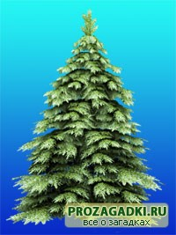Я прихожу с подарками,
блещу огнями яркими,
нарядная, забавная,
на Новый год я главная.
(ответ: елка)

Что же это за девица:
не швея, не мастерица,
ничего сама не шьет,
а в иголках круглый год?
(ответ: елка)

На Новый год ей каждый рад,
Хотя колюч ее наряд.
(ответ: елка)

Ничего не шьет,
А в иголках круглый год.
(ответ: елка)

Ее всегда в лесу найдешь,
Пойдем гулять и встретим.
Стоит колючая, как еж,
Зимою в платье летнем.
А к нам придет
Под Новый год -
Ребята будут рады,
Хлопот веселых полон рот:
Готовят ей наряды.
Ответ: Ёлка новогодняя

Я модница такая, что всем на удивленье!
Люблю я бусы, блёстки - любые украшенья.
Но на мою, поверьте, великую беду
Наряд мне одевают всего лишь раз в году.
Ответ: Новогодняя елка

Ёжик на неё похож,
Листьев вовсе не найдёшь.
Как красавица, стройна,
А на Новый год - важна.
Ответ: Елка

Колкую, зеленую
Срубили топором.
Колкую, зеленую
Принесли к нам в дом.
Ответ: Ёлка новогодняя

Красавица какая –
Стоит, светло сверкая,
Как пышно убрана…
Скажите, кто она?
Ответ: Новогодняя ёлка

Мы купили вешалку
С звездою на макушке.
Повесили на вешалку
Не шапки, а игрушки!
Ответ: Ёлка

К нам домой под Новый год
Кто-то из лесу придет,
Вся пушистая, в иголках,
А зовут ту гостью...
Ответ: Ёлка

Родилась она в лесу,
Там росла и расцвела.
И теперь свою красу
К Рождеству нам принесла.
Ответ: Ёлка

Мягко светятся иголки,
Хвойный дух идет от ...
Ответ: Ёлки

Ну и елка, просто диво!
Как нарядна, как …
Ответ: Красива
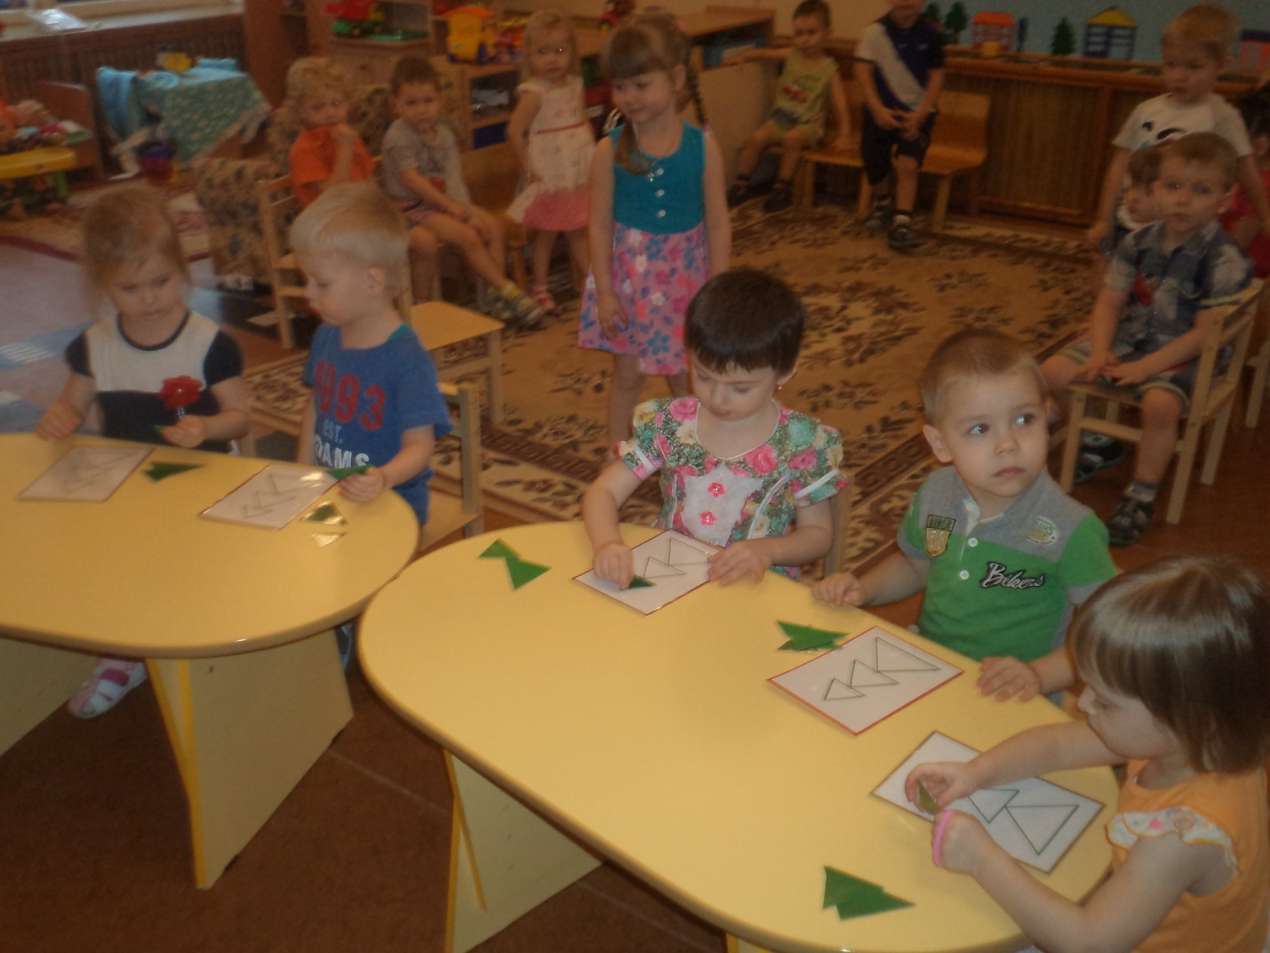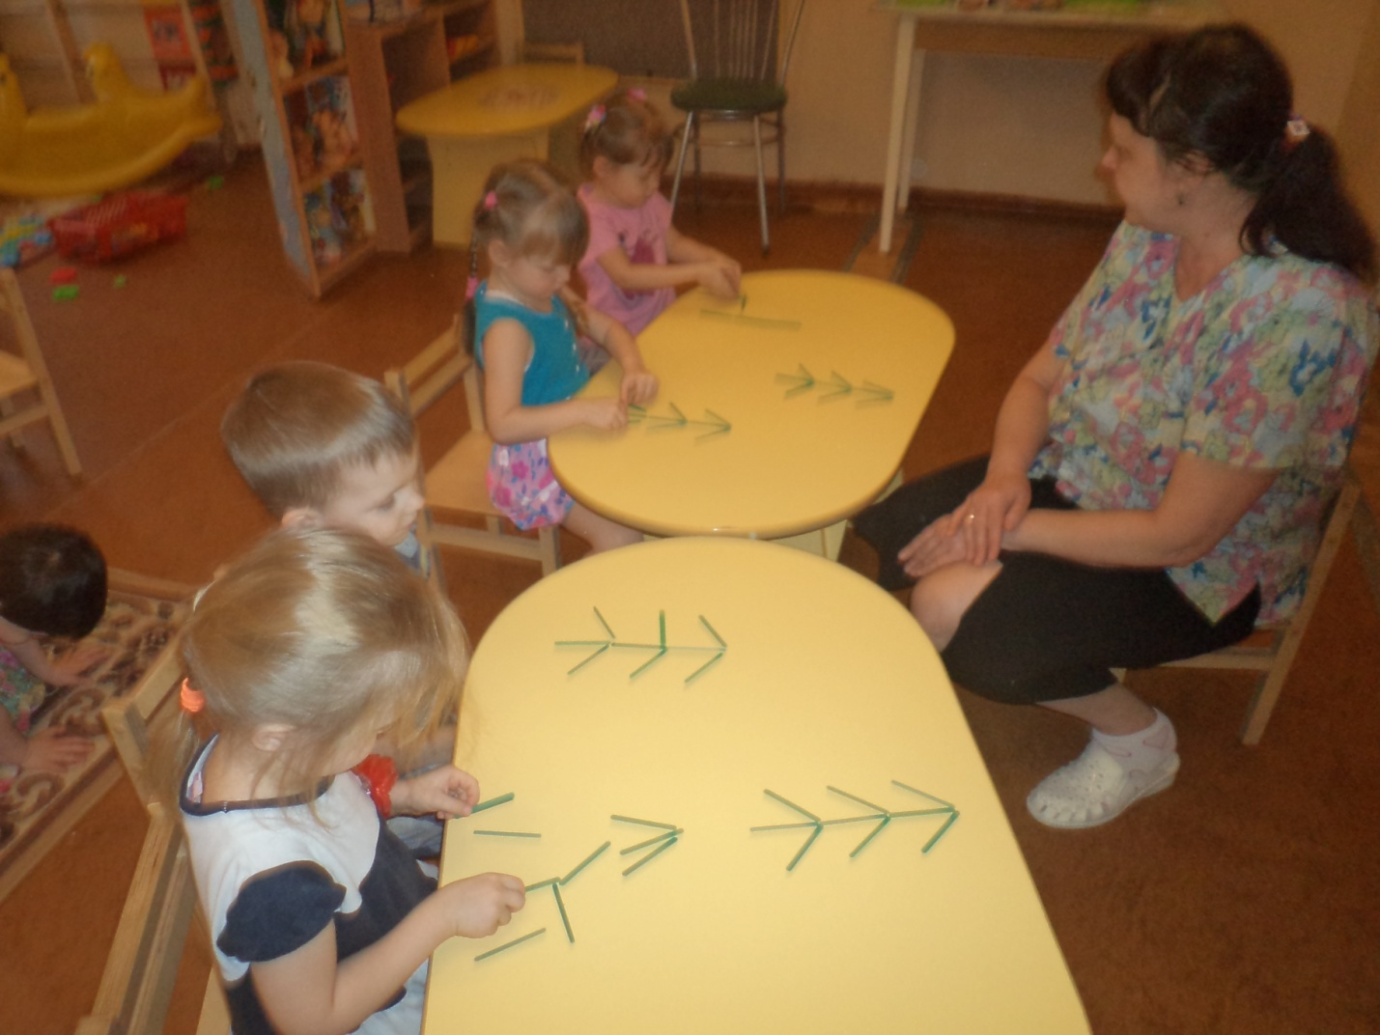
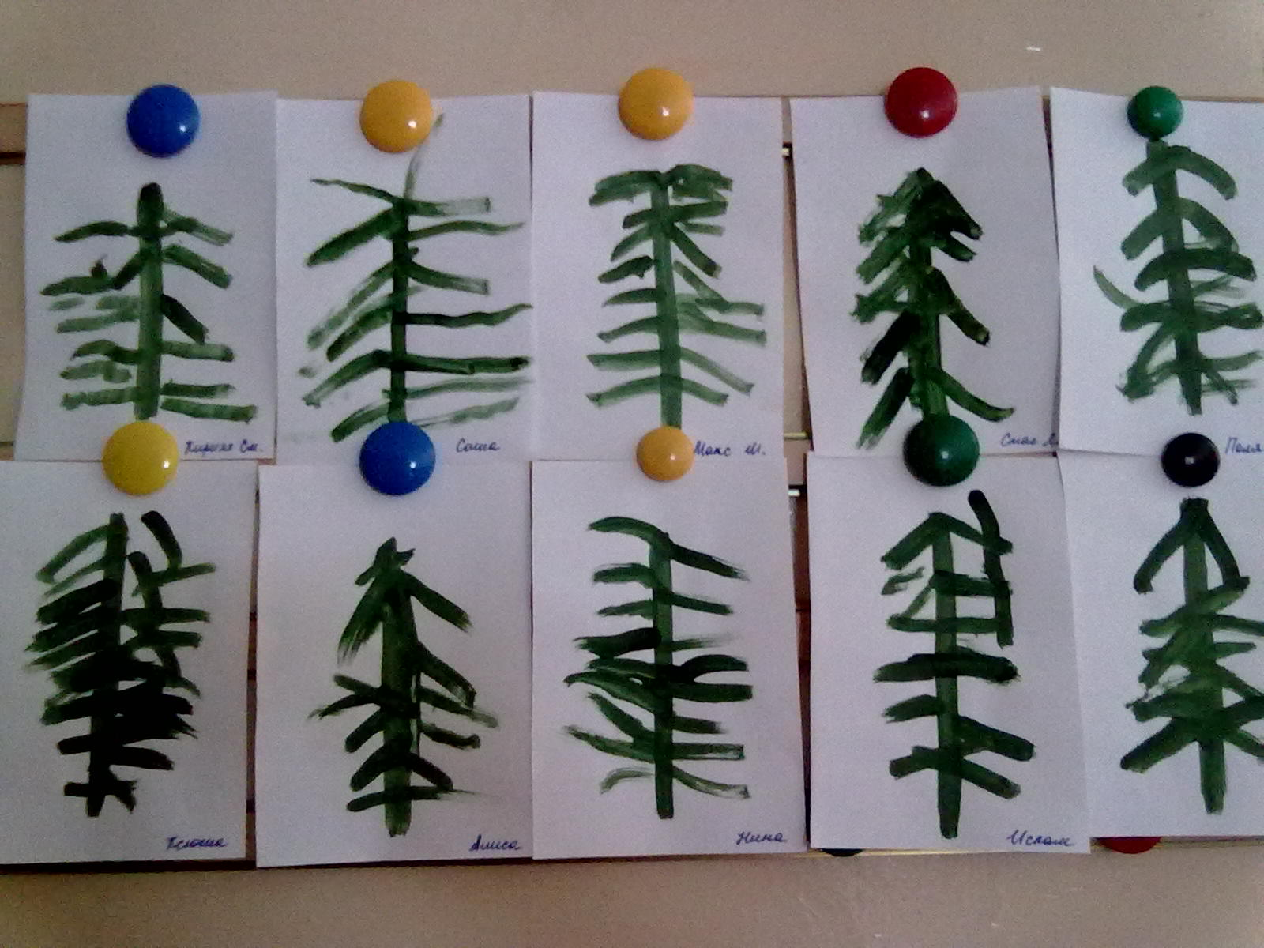
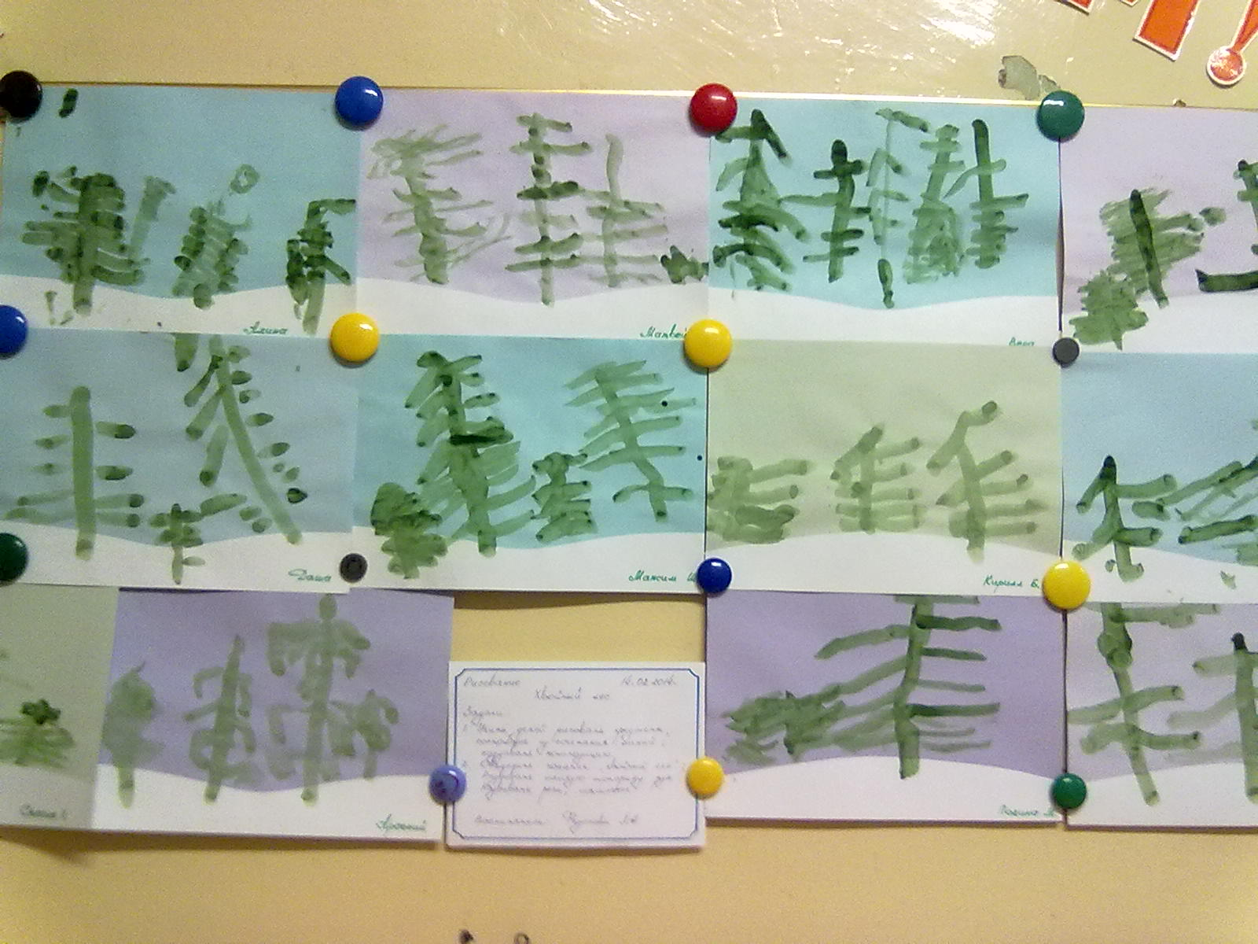
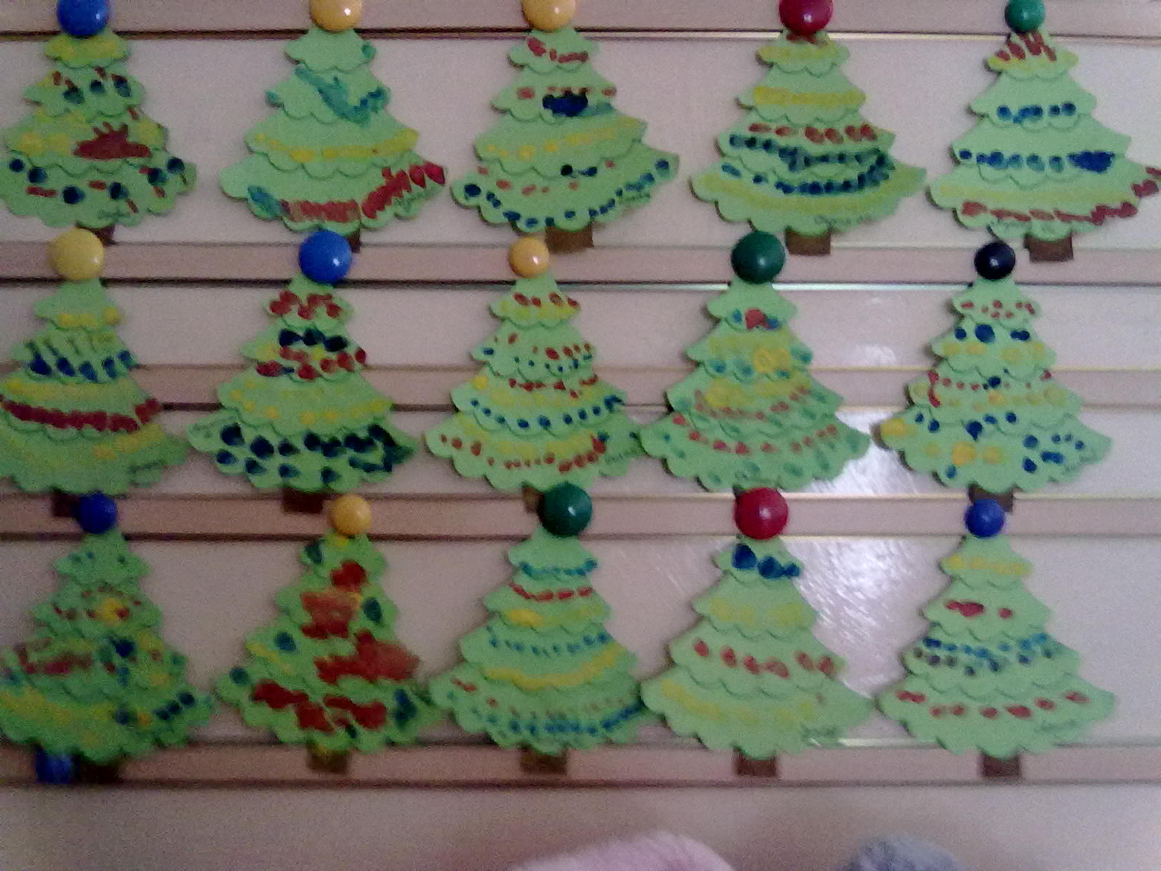
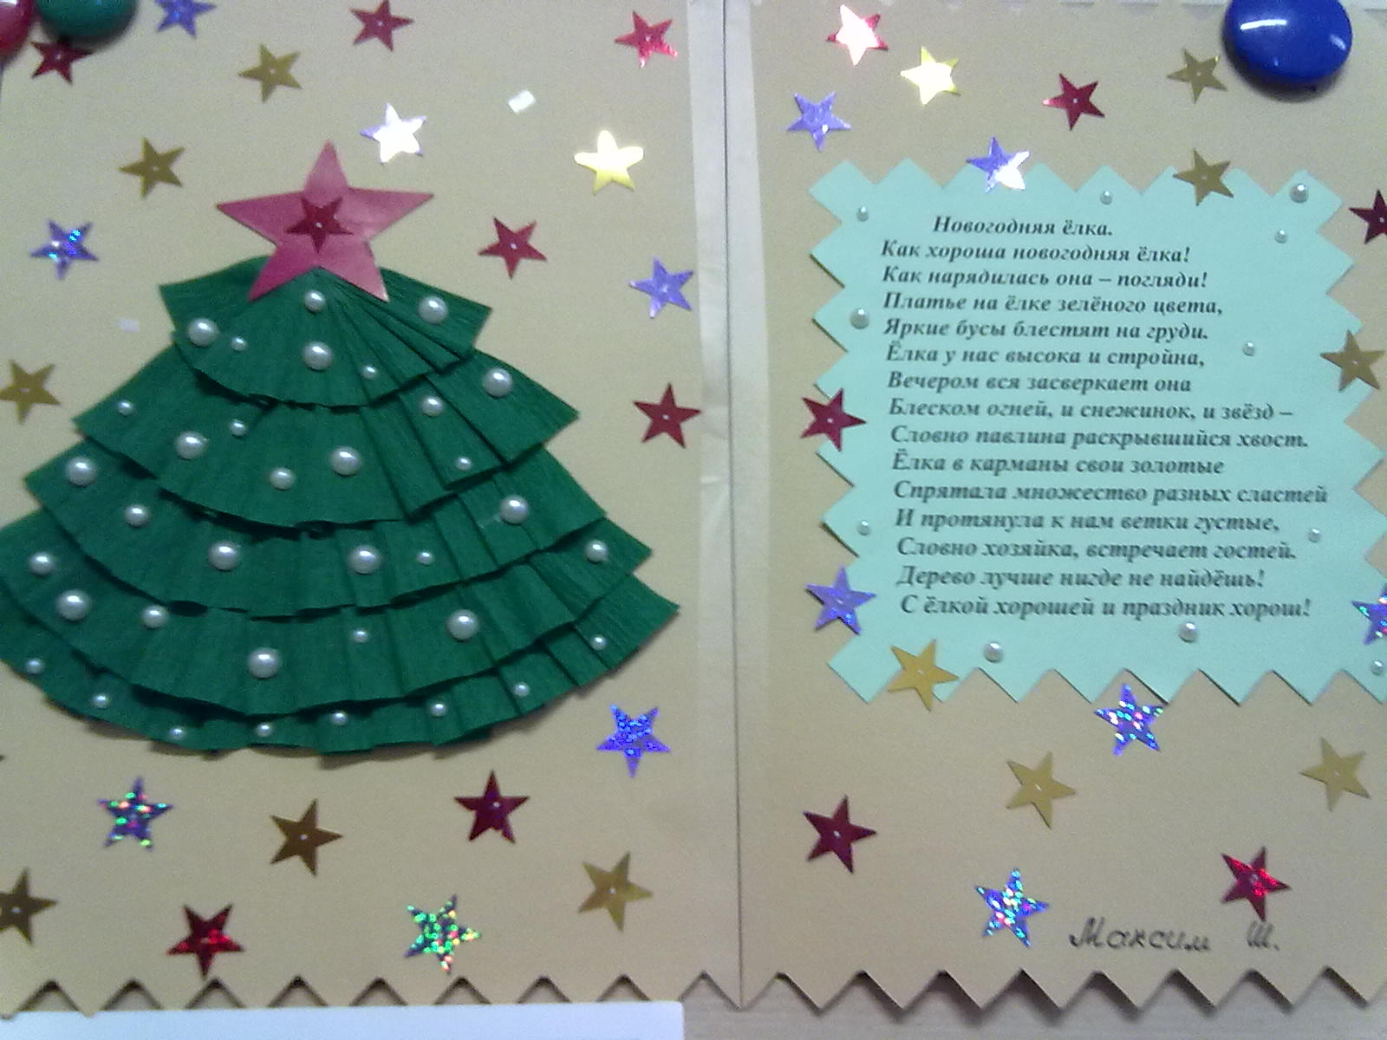

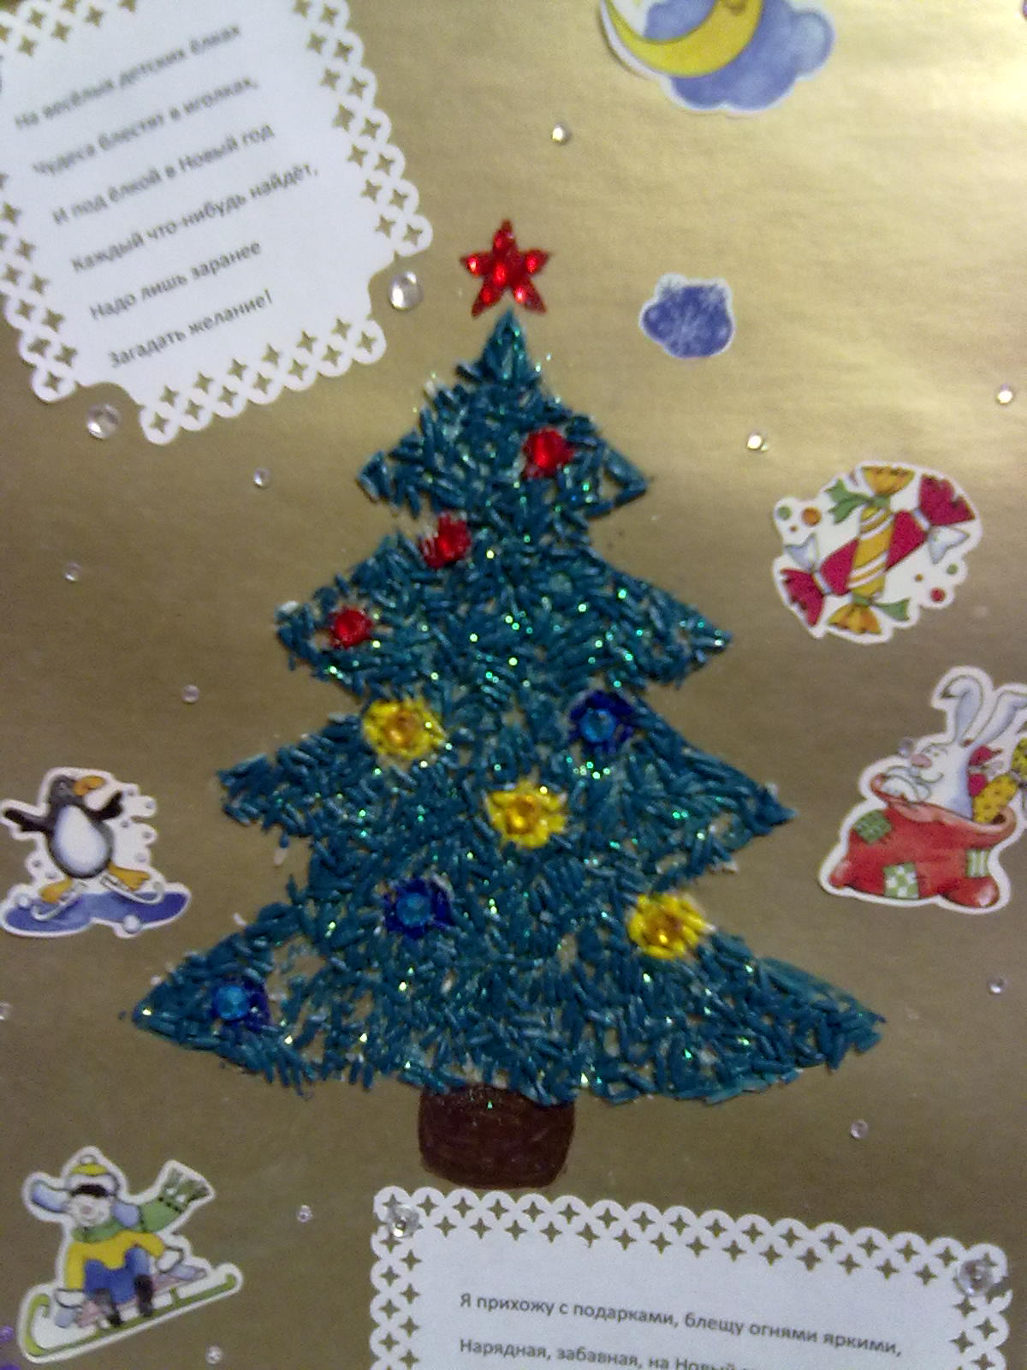

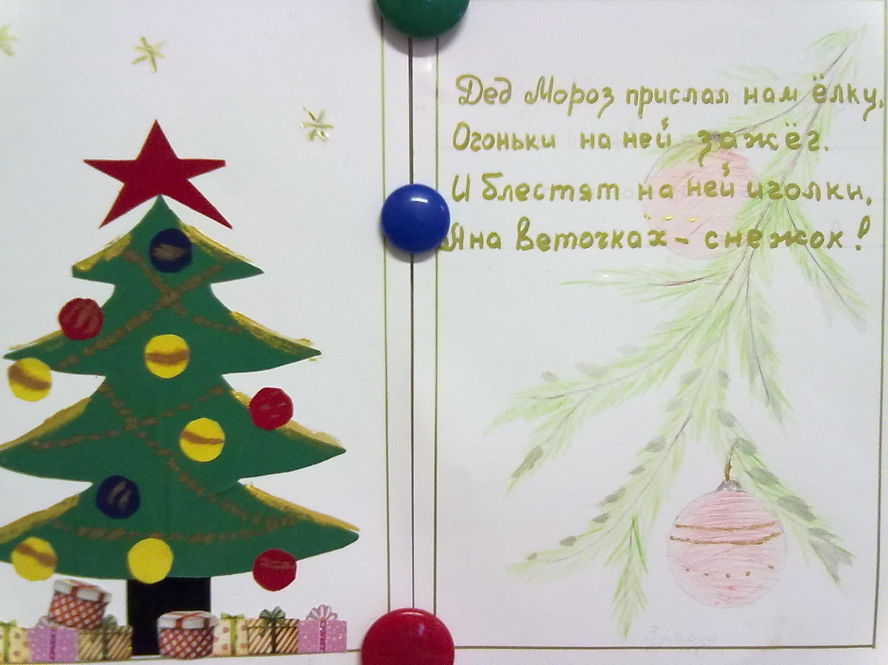

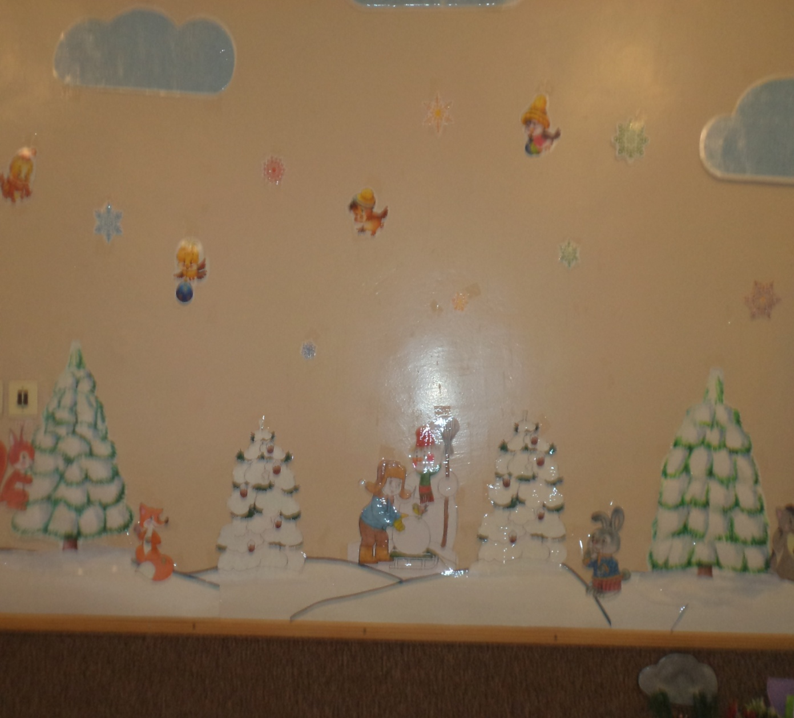

Ёлка.
К.Чуковский
Были бы у елочки
Ножки,
Побежала бы она
Вместе с нами,
Застучала бы она
Каблучками.
Закружились бы на елочке
Игрушки –
Разноцветные фонарики,
Хлопушки.
Завертелись бы на елочке
Флаги
Из пунцовой, из серебряной
Бумаги.
Засмеялись бы на елочке
Матрешки
И захлопали б от радости
В ладошки.
Потому что нынче ночью
У ворот
Постучался развеселый
Новый год!

Стихи про елочку.
З.Александрова
Маленькой елочке
Холодно зимой
Из лесу елочку
Взяли мы домой.
Сколько на елочке
Шариков цветных,
Розовых пряников,
Шишек золотых!
…Встанем под елочкой
В дружный хоровод
Весело, весело
Встретим Новый год!

* * *

В замечательный наряд
Елочка оделась,
Ей порадовать ребят очень захотелось!
На ветвях её блестят
Новые игрушки,
Ярко звездочка горит на её макушке

«Традиция – Новогодняя елка».
“В лесу родилась елочка, в лесу она росла “. Знакомая с детства песенка еще раз подтверждает, что новогодний праздник немыслим без елки.
Елку почитали, как средство защищающее родной очаг от злых духов, холода и мрака.
Обычай украшать новогоднюю елку пришел к нам из Германии. Во второй половине XVII столетия был распространен обычай дополнять украшение рождественской трапезы не только лиственным, но и хвойным деревом. Главное, чтобы оно было игрушечной величины. Сначала маленькие елочки подвешивались к потолку вместе с конфетами и яблочками, и лишь позже установился обычай наряжать в гостевой комнате одну большую елку.
После указа Петра I "О праздновании Нового года" по европейскому образцу, ель становится символом новогоднего праздника на Руси. Петр, еще в молодые годы гостивший на Рождество у своих немецких друзей, был приятно удивлен, увидев странное дерево: вроде бы ель, но на ней вместо шишек – яблоки и конфеты. Будущего царя это позабавило. Став царем, Петр I издал указ отмечать Новый год, как в просвещенной Европе.
По царскому указанию москвичи впервые украсили свои дома на Новый год ветками сосны, ели и можжевельника по образцам, которые были выставлены в царском гостином дворе.
В указе речь шла не конкретно о ёлке, а о деревьях вообще. Вначале их украшали орехами, конфетами, фруктами и даже овощами, а наряжать елку стали намного позднее, с середины прошлого века. Этот обычай родился у жителей Германии. Немцы считали, что ель - священное дерево, в ветвях которого обитает добрый "дух лесов" - защитник правды. Она олицетворяла бессмертие, вечную молодость, смелость, верность, долголетие и достоинство. Даже её шишки были символом огня жизни и восстановления здоровья.

После смерти Петра указ был подзабыт, а распространенным новогодним атрибутом елка стала лишь веком позже. В 1817 году великий князь Николай Павлович женился на прусской принцессе. Принцесса убедила двор принять обычай украшать новогодний стол букетиками из еловых веток. В 1819 году Николай Павлович по настоянию супруги впервые поставил в Аничковом дворце новогоднюю елку, а в 1852 году в Санкт-Петербурге в помещении Екатерининского (ныне Московского) вокзала впервые была наряжена публичная рождественская елка. В городах начался елочный ажиотаж: из Европы выписывали дорогие елочные украшения, в богатых домах устраивали детские новогодние утренники.
Образ рождественской елки хорошо вписался в христианскую религию. Елочные украшения, сладости и фрукты символизировали дары, принесенные маленькому Христу. А свечи напоминали освещение той обители, в которой останавливалось Святое семейство. К тому же на верхушку дерева всегда вешали украшение, которое символизировало Вифлеемскую звезду, взошедшую с рождением Иисуса и указавшую дорогу волхвам. В результате елка стала символом Рождества.
Во время Первой мировой войны император Николай II посчитал традицию украшения елки «вражеской» и категорически запретил ей следовать.
После революции запрет отменили. Первую общественную елку при советской власти устроили в Михайловском артиллерийском училище 31 декабря 1917 года в Петербурге.
С 1926 года украшение елки уже считалось преступлением: ЦК ВКП(б) назвал обычай устанавливать так называемую рождественскую ель антисоветским.
Считается, что реабилитация елки началась с небольшой заметки в газете «Правда», опубликованной в 1935 года. Речь шла об инициативе организовать к Новому году детям хорошую елку. Подписал заметку второй секретарь ЦК компартии Украины Постышев. Сталин согласился.
В 1935 году был организован первый новогодний детский утренник с наряженной лесной красавицей. А в канун нового 1938 года в Колонном зале Дома союзов поставили огромную 15-метровую елку с 10 тысячами украшений и игрушек, ставшую с тех пор традиционной и называвшуюся позднее главной елкой страны. С 1976 года главной елкой стала считаться елка в Кремлевском Дворце съездов. Вместо Рождества елку стали ставить на Новый год и назвали новогодней.
Вначале елки украшали свечами, плодами и сладостями, позднее в обычай вошли игрушки из воска, ваты, картона, а потом и стекла.
В наши дни появилось немало стилей украшения новогодней елки. Наиболее традиционный из них – украшение елки разноцветными игрушками из стекла, электрическими лампочками и мишурой. История елочного шарика насчитывает 4 века. Искусные мастера выдували игрушки из стекла, вырезали из картона колокольчики, сердечки, фигурки птиц и зверей, шары, шишки, орехи, которые потом раскрашивали яркими красками.
В прошлом столетии натуральные деревца начали заменять искусственными, Возникла мода на оформление новогодних елок в определенном цвете – серебристом, золотистом, красном, синем, в моду прочно вошел минималистский стиль в оформлении елки. Неизменным атрибутом украшения елки остались лишь гирлянды из разноцветных огней, но и здесь на смену электрическим лампочкам уже приходят светодиоды.

В лесу родилась елочка, в лесу она росла…
В 1903 году текст детской песенки появился в московском журнале «Малютка» с подписью «А.Е.» - псевдонимом писательницы Раисы Кудашевой. Слова стихотворения на музыку положил музыкант-любитель, а по совместительству ещё и агроном Леонид Бекман, сделав приятный подарок на Новый год своей двухлетней дочери Вере. Так и пошла новогодняя песенка гулять по стране, а имена её авторов с годами забылись.
В связи с этим родилась такая байка, будто в середине прошлого века в Союз писателей пришла пожилая женщина и попросила принять её в ряды членов Союза. Сотрудники попросили показать её произведения, на что женщина сказала: «Я написала только один стишок» - и под снисходительные улыбки очевидцев протянула ветхую страницу журнала «Малютка». Раису Кудашову, а именно так звали пожилую женщину, в тот же день приняли в ряды Союза писателей.

Список литературы
- Затулина Г.Я. Конспекты комплексных занятий по развитию речи. Вторая младшая группа М. Центр педагогического образования.2007г
- Колдина Д.Н. Лепка с детьми 3-4 лет. М. МОЗАИКА-СИНТЕЗ.2007г
- Колдина Д.Н. Аппликация с детьми 3-4 лет. М. МОЗАИКА-СИНТЕЗ.2007г
- Колдина Д.Н. Рисование с детьми 3-4 лет. М. МОЗАИКА-СИНТЕЗ.2007г
- Комарова Т.С. Детское художественное творчество. М. МОЗАИКА-СИНТЕЗ.2005г

